LAPORAN ANALISIS CITRA
KONVERSI GRAYSCALE, ANALISIS HISTOGRAM, DAN ENHANCEMENT CITRA DOKUMEN IJAZAH

Disusun Guna Memenuhi Tugas Mata Kuliah
Pengolahan Citra Digital

Dosen Pengampu:
Muhammad Riansyah Tohamba, S.T., M.Kom.



Oleh:
Nama : La Ode Muhammad Aldyansyah Ombi
NIM : F1G124036
Kelas : A

PROGRAM STUDI ILMU KOMPUTER
FAKULTAS MATEMATIKA DAN ILMU PENGETAHUAN ALAM
UNIVERSITAS HALU OLEO
KENDARI
2026

Pendahuluan
Laporan ini menyajikan hasil pemrosesan terhadap 9 citra dokumen ijazah yang diambil dalam kondisi pencahayaan dan kualitas berbeda-beda. Setiap citra RGB dikonversi menjadi grayscale, kemudian histogram citra asli (per kanal warna) dan citra grayscale dianalisis untuk mengidentifikasi permasalahan kualitas seperti citra terlalu gelap, terlalu terang, contrast rendah, pencahayaan tidak merata, maupun noise. Berdasarkan temuan tersebut, ditentukan metode enhancement yang paling sesuai untuk masing-masing citra.
Konversi grayscale dilakukan menggunakan pembobotan luminansi standar OpenCV (BGR2GRAY, setara ITU-R BT.601: 0,299R + 0,587G + 0,114B). Statistik yang dihitung untuk setiap citra meliputi mean, standar deviasi, nilai minimum/maksimum intensitas, persentase piksel gelap (<60) dan terang (>200), rentang intensitas yang benar-benar terpakai, estimasi tekstur/derau (varian Laplacian), serta ukuran ketidakmerataan pencahayaan (standar deviasi rata-rata blok lokal 8x8).

Ringkasan Statistik Seluruh Citra
No | Mean | Std Dev | Min | Max | Gelap(<60)  (%) | Terang(>200)  (%) | Rentang Terpakai
1 | 154.94 | 15.26 | 23 | 172 | 0.26% | 0% | 23-172
2 | 231.87 | 31.95 | 0 | 255 | 1.08% | 93.85% | 0-255
3 | 231.33 | 32.92 | 0 | 252 | 1.26% | 93.7% | 0-252
4 | 237.69 | 37.93 | 0 | 255 | 1.9% | 93.83% | 0-255
5 | 239.59 | 28.7 | 1 | 255 | 0.24% | 92.87% | 1-255
6 | 239.2 | 32.95 | 0 | 255 | 0.88% | 93.53% | 0-255
7 | 239.6 | 20.08 | 73 | 255 | 0% | 94.91% | 73-255
8 | 238.97 | 34.12 | 0 | 255 | 1.22% | 93.92% | 0-255
9 | 184.56 | 22.19 | 2 | 204 | 0.67% | 0.01% | 2-204

Dari tabel di atas terlihat dua kelompok besar:
- Citra 1 dan 9 memiliki mean menengah (155-185) dengan rentang intensitas yang tidak mencapai 0 maupun 255, ciri khas contrast rendah.
- Citra 2, 3, 4, 5, 6, 7, 8 memiliki mean sangat tinggi (>230, kecuali citra 7 yang lebih rendah namun tetap tidak memiliki piksel gelap) dengan mayoritas piksel (>90%) berada di atas intensitas 200, ciri khas citra yang terlalu terang (over-exposed).

Analisis per Citra

Citra 1
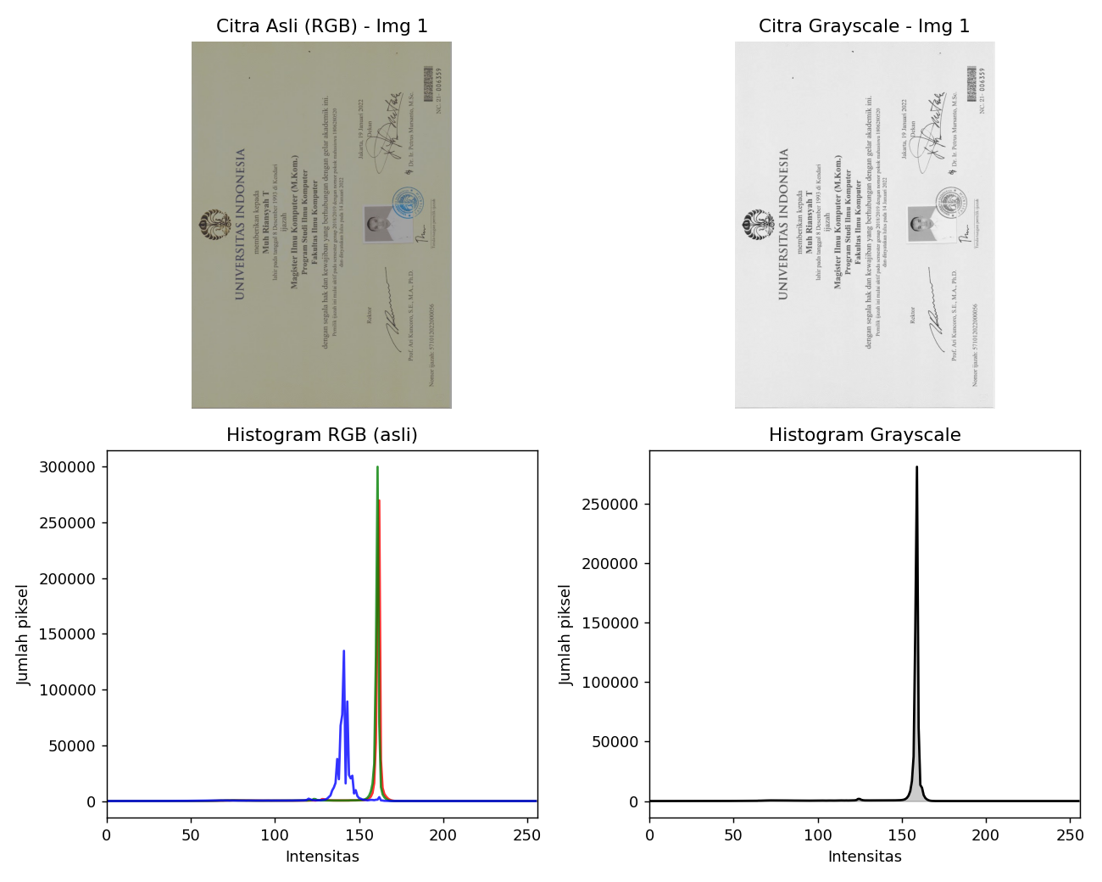.

Statistik kunci:
- Mean intensitas: 154.94 | Std. deviasi: 15.26 | Rentang terpakai: 23-172
- Persentase piksel gelap (<60): 0.26% | Persentase piksel terang (>200): 0%
- Ketidakmerataan pencahayaan (std antar-blok lokal): 4.14 (rentang blok: 16.45)
- Indikator tekstur/derau (varian Laplacian): 649.16

Permasalahan teridentifikasi:
- Contrast rendah, seluruh piksel grayscale terkonsentrasi pada rentang sempit 23–172 (tidak mencapai 0 murni maupun 255 murni), sehingga std. deviasi hanya 15,26.
- Histogram grayscale membentuk satu puncak tinggi dan sempit di sekitar intensitas 155–165, menandakan citra flat / kurang tajam.
- Tidak ada indikasi over/under-exposure ekstrem, mean 154,94 berada di tengah, sehingga masalah utama murni pada rentang dinamis yang belum dimanfaatkan penuh.

Metode enhancement yang direkomendasikan:
Contrast Stretching (Normalisasi Min-Max) atau CLAHE (Contrast Limited Adaptive Histogram Equalization). Karena histogram sudah terpusat namun sempit (bukan kasus under/over-exposure berat), peregangan kontras linear akan menyebarkan intensitas 23-172 ke rentang penuh 0-255 tanpa memperkuat noise secara berlebihan. CLAHE lebih disarankan bila diinginkan penonjolan teks/tanda tangan secara lokal tanpa mengubah tone warna kertas secara global.

Citra 2
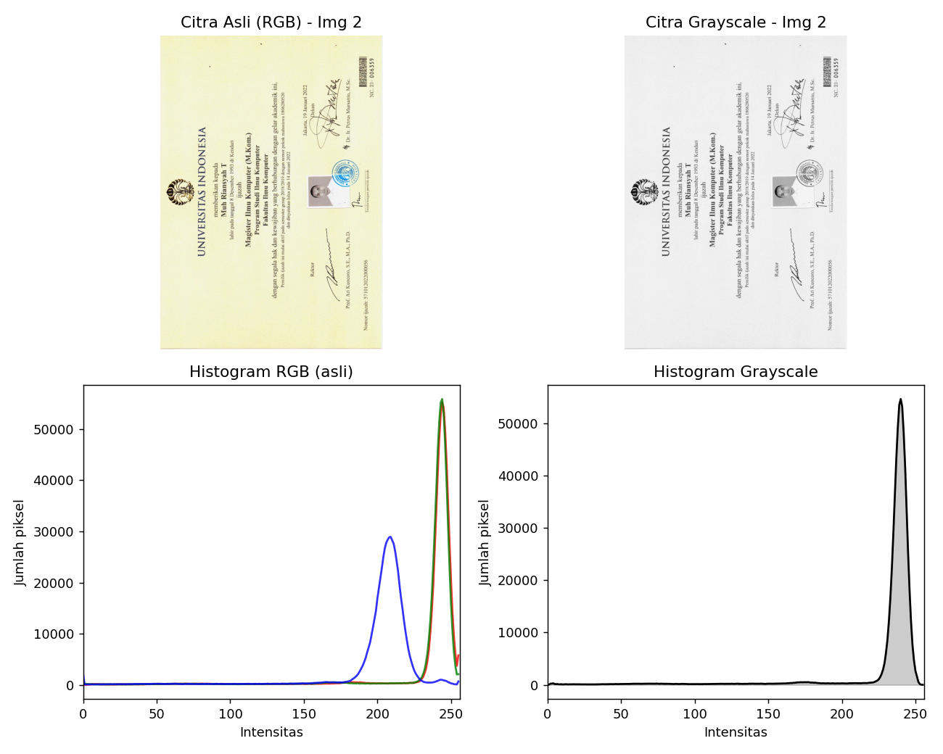

Statistik kunci:
- Mean intensitas: 231.87 | Std. deviasi: 31.95 | Rentang terpakai: 0-255
- Persentase piksel gelap (<60): 1.08% | Persentase piksel terang (>200): 93.85%
- Ketidakmerataan pencahayaan (std antar-blok lokal): 8.4 (rentang blok: 32.97)
- Indikator tekstur/derau (varian Laplacian): 3487.57

Permasalahan teridentifikasi:
- Terlalu terang (over-exposed), 93,85% piksel berada di atas intensitas 200 dan mean mencapai 231,87.
- Pencahayaan tidak merata , deviasi rata-rata blok lokal (illumination std) 8,40 dan rentang antar-blok 32,97, mengindikasikan gradasi terang-gelap akibat sudut pengambilan foto.
- Noise/tekstur tinggi pada area teks (varian Laplacian 3487) yang bisa jadi berasal dari kompresi/derau kamera, bukan hanya detail asli.

Metode enhancement yang direkomendasikan:
Koreksi iluminasi (background/flat-field correction via top-hat morphology atau homomorphic filtering) dilanjutkan Gamma Correction (γ>1) atau CLAHE. Masalah utama adalah highlight yang mendekati saturasi (clipping ke 255) akibat pantulan cahaya, sehingga histogram equalization global berisiko memperburuk noise pada area yang sudah nyaris putih. Koreksi latar belakang menormalkan variasi pencahayaan antar-blok terlebih dahulu, baru gamma correction menurunkan kecerahan berlebih secara proporsional agar detail highlight (misalnya tepi teks) tidak hilang.

Citra 3
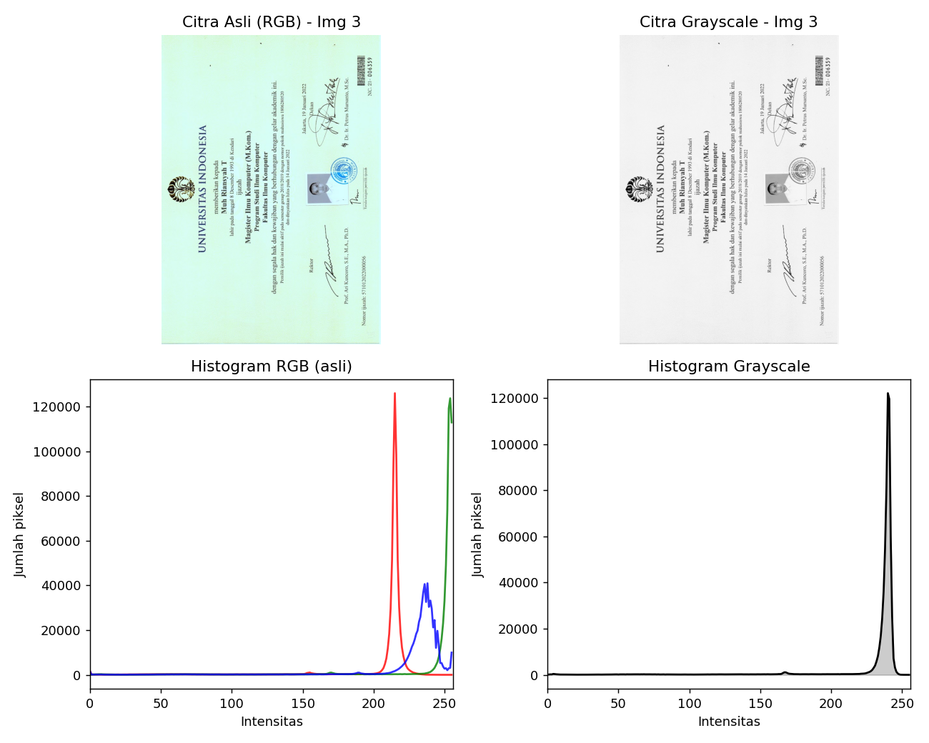

Statistik kunci:
- Mean intensitas: 231.33 | Std. deviasi: 32.92 | Rentang terpakai: 0-252
- Persentase piksel gelap (<60): 1.26% | Persentase piksel terang (>200): 93.7%
- Ketidakmerataan pencahayaan (std antar-blok lokal): 8.84 (rentang blok: 34.7)
- Indikator tekstur/derau (varian Laplacian): 3342.59

Permasalahan teridentifikasi:
- Terlalu terang, 93,7% piksel > intensitas 200, mean 231,33.
- Pencahayaan tidak merata (illumination std 8,84, rentang blok 34,7), tampak gradien terang di satu sisi kertas.
- Variansi Laplacian tinggi (3342) menunjukkan tekstur/derau berbutir pada permukaan kertas yang terlalu terang.

Metode enhancement yang direkomendasikan:
Homomorphic filtering atau division normalization terhadap estimasi background, diikuti CLAHE ringan. Homomorphic filtering efektif memisahkan komponen iluminasi (frekuensi rendah, penyebab gradien terang) dari komponen reflektansi (frekuensi tinggi, berisi detail teks), sehingga pencahayaan tak merata dapat dikoreksi tanpa merusak detail tulisan.

Citra 4
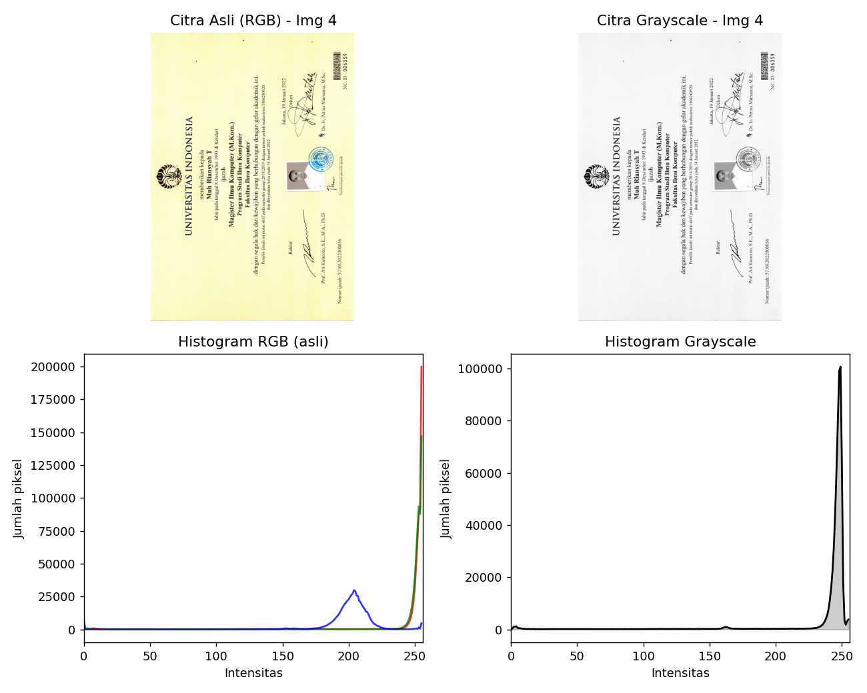

Statistik kunci:
- Mean intensitas: 237.69 | Std. deviasi: 37.93 | Rentang terpakai: 0-255
- Persentase piksel gelap (<60): 1.9% | Persentase piksel terang (>200): 93.83%
- Ketidakmerataan pencahayaan (std antar-blok lokal): 10.22 (rentang blok: 40.77)
- Indikator tekstur/derau (varian Laplacian): 4529.61

Permasalahan teridentifikasi”
- Sangat terang, mean 237,69, 93,83% piksel > 200, hampir menyentuh saturasi penuh (max 255).
- Pencahayaan tidak merata paling kuat pada kelompok ini (illumination std 10,22; rentang blok 40,77).
- Variansi Laplacian sangat tinggi (4529) , kombinasi highlight yang clip dan tepi teks yang tajam menghasilkan lonjakan gradien lokal.

Metode enhancement yang direkomendasikan:
Adaptive local contrast correction (CLAHE) dikombinasikan dengan gamma correction (γ ≈ 1,5–2) untuk menekan highlight. Karena tingkat ketidakmerataan cahaya paling ekstrem pada kelompok ini, pendekatan adaptif per-blok (CLAHE) lebih tepat dibanding histogram equalization global, agar kontras tetap ditingkatkan di area gelap (teks/tanda tangan) tanpa membakar habis area terang yang sudah mendekati saturasi.

Citra 5
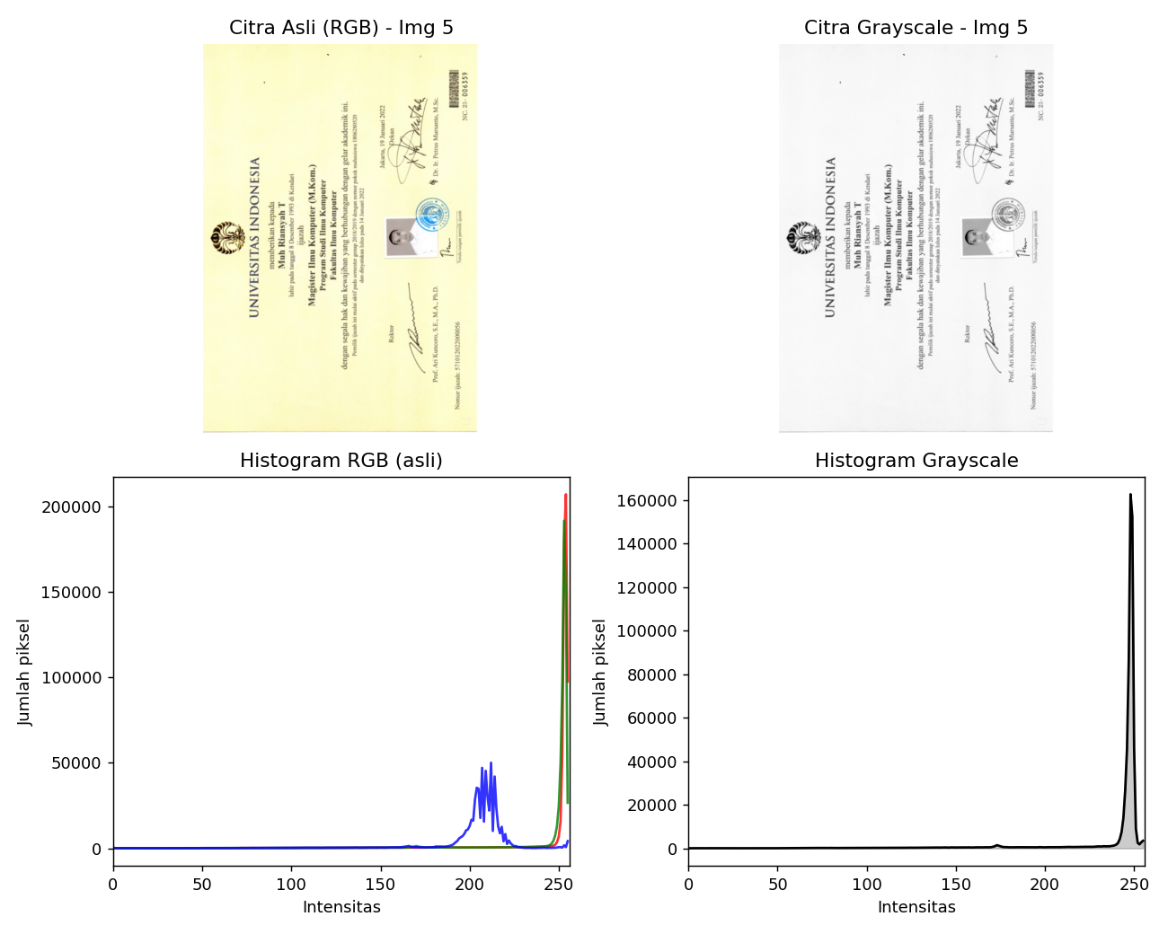

Statistik kunci:
- Mean intensitas: 239.59 | Std. deviasi: 28.7 | Rentang terpakai: 1-255
- Persentase piksel gelap (<60): 0.24% | Persentase piksel terang (>200): 92.87%
- Ketidakmerataan pencahayaan (std antar-blok lokal): 9.26 (rentang blok: 36.59)
- Indikator tekstur/derau (varian Laplacian): 433.4

Permasalahan teridentifikasi:
- Terlalu terang , mean 239,59, 92,87% piksel > 200.
- Pencahayaan tidak merata sedang (illumination std 9,26).
- Variansi Laplacian rendah (433) dibanding kelompok kuning lain , citra relatif lebih halus/blur, mengindikasikan sedikit soft-focus selain masalah eksposur.

Metode enhancement yang direkomendasikan:
Gamma correction (γ>1) diikuti unsharp masking ringan. Karena masalah dominan adalah kecerahan berlebih tanpa tekstur derau tinggi, gamma correction sudah cukup untuk menurunkan kecerahan; unsharp masking ditambahkan untuk mengkompensasi kesan blur akibat variansi Laplacian yang rendah.

Citra 6
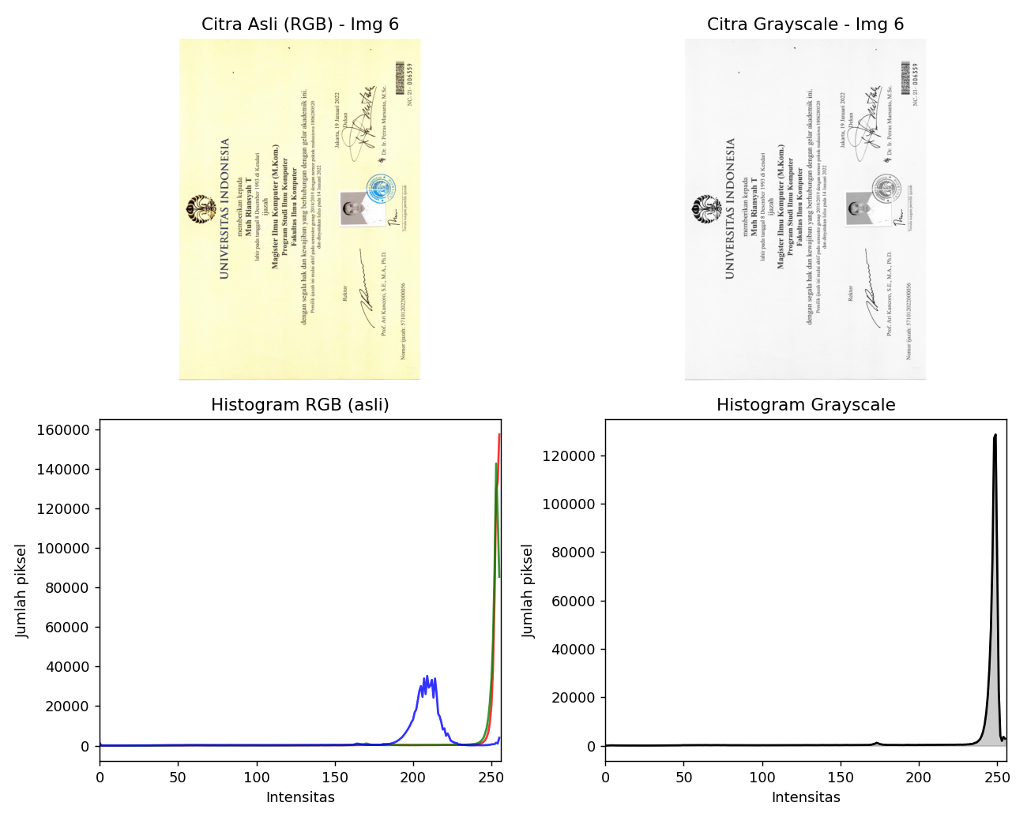

Statistik kunci:
- Mean intensitas: 239.2 | Std. deviasi: 32.95 | Rentang terpakai: 0-255
- Persentase piksel gelap (<60): 0.88% | Persentase piksel terang (>200): 93.53%
- Ketidakmerataan pencahayaan (std antar-blok lokal): 9.44 (rentang blok: 37.24)
- Indikator tekstur/derau (varian Laplacian): 2053.85

Permasalahan teridentifikasi:
- Terlalu terang , mean 239,2, 93,53% piksel > 200.
- Pencahayaan tidak merata (illumination std 9,44, rentang blok 37,24).
- Variansi Laplacian tinggi (2053) menunjukkan derau/tekstur cukup terlihat pada permukaan terang.

Metode enhancement yang direkomendasikan:
Koreksi latar belakang (flat-field correction) + CLAHE. Sama seperti citra 2/3, kombinasi koreksi iluminasi tak merata dan penguatan kontras lokal adaptif paling sesuai karena histogram menumpuk di ujung terang namun distribusi pencahayaan antar area kertas tidak seragam.

Citra 7
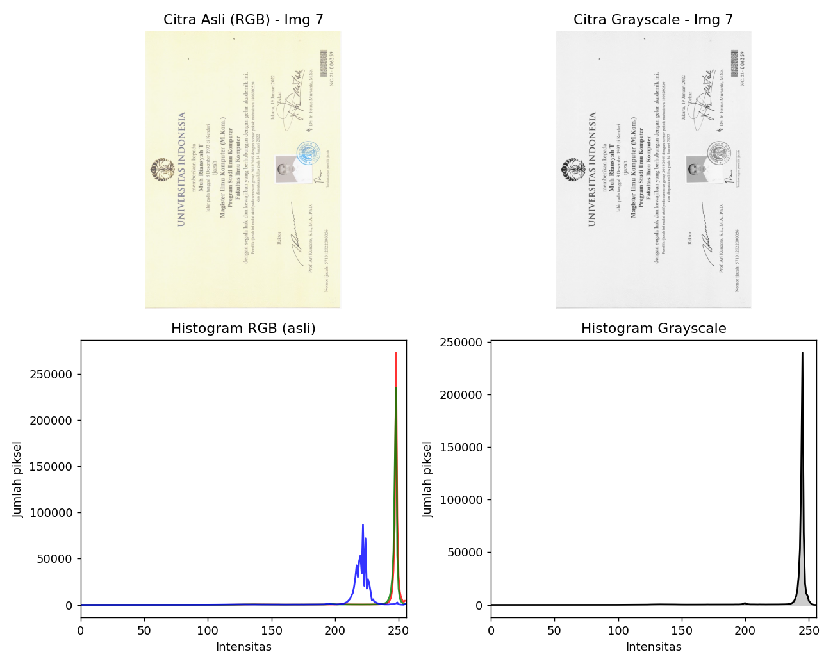

Statistik kunci:
- Mean intensitas: 239.6 | Std. deviasi: 20.08 | Rentang terpakai: 73-255
- Persentase piksel gelap (<60): 0% | Persentase piksel terang (>200): 94.91%
- Ketidakmerataan pencahayaan (std antar-blok lokal): 5.46 (rentang blok: 21.5)
- Indikator tekstur/derau (varian Laplacian): 1107.55

Permasalahan teridentifikasi:
- Contrast rendah dan washed-out , nilai minimum grayscale 73 (tidak ada piksel gelap sejati), rentang efektif hanya 73-255, std terendah pada kelompok ini (20,08).
- Tidak ada piksel gelap sama sekali (% gelap = 0), sehingga tanda tangan/tulisan tipis berisiko sulit terbaca.
- Pencahayaan relatif lebih merata dibanding kelompok kuning lain (illumination std terendah kedua, 5,46) , masalah utamanya murni kontras rendah, bukan iluminasi tidak merata.

Metode enhancement yang direkomendasikan:
Contrast Stretching (Min-Max Normalization) atau Histogram Equalization global. Karena distribusi piksel hanya menempati sebagian kecil skala keabuan (73-255) secara konsisten di seluruh area (iluminasi relatif merata), peregangan kontras sederhana sudah efektif menormalkan seluruh rentang ke 0-255 dan menonjolkan kembali detail teks yang pudar, tanpa perlu koreksi iluminasi lokal yang rumit.

Citra 8
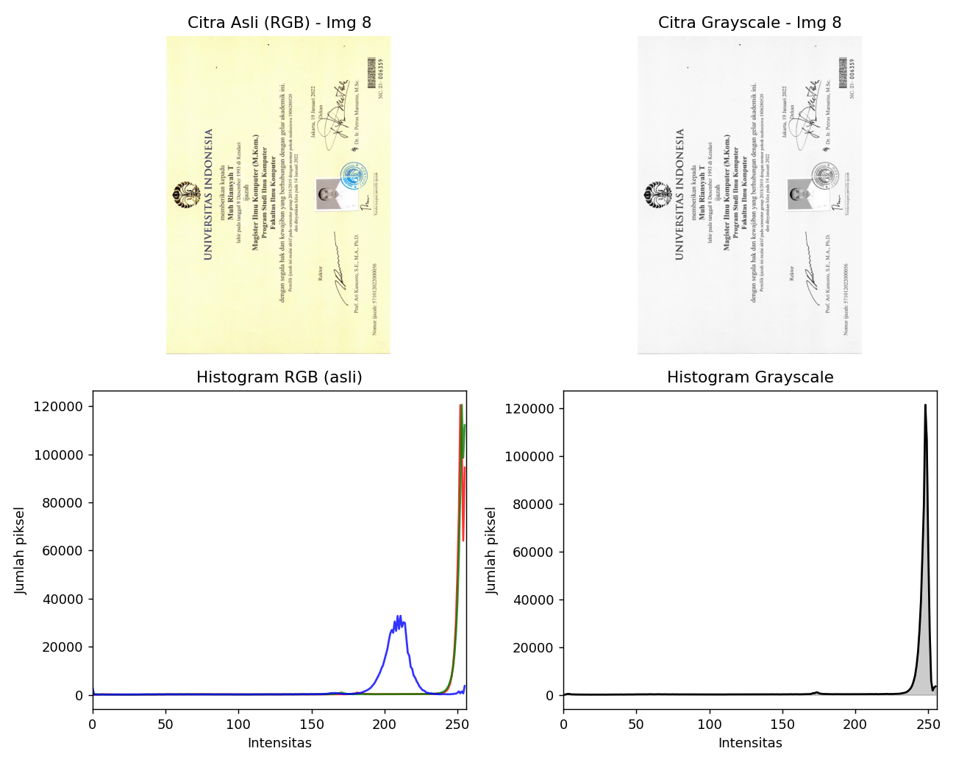

Statistik kunci:
- Mean intensitas: 238.97 | Std. deviasi: 34.12 | Rentang terpakai: 0-255
- Persentase piksel gelap (<60): 1.22% | Persentase piksel terang (>200): 93.92%
- Ketidakmerataan pencahayaan (std antar-blok lokal): 9.25 (rentang blok: 36.33)
- Indikator tekstur/derau (varian Laplacian): 3451.08

Permasalahan teridentifikasi:
- Terlalu terang , mean 238,97, 93,92% piksel > 200.
- Pencahayaan tidak merata (illumination std 9,25, rentang blok 36,33).
- Variansi Laplacian tinggi (3451) mengindikasikan derau/tekstur permukaan cukup signifikan.

Metode enhancement yang direkomendasikan:
Flat-field/background correction + CLAHE, sama seperti citra 2, 3, dan 6. Karakteristik statistik yang hampir identik dengan citra 2/3/6 menunjukkan sumber masalah yang sama (foto dengan pencahayaan atas yang tidak merata), sehingga strategi enhancement yang sama paling konsisten diterapkan.

Citra 9
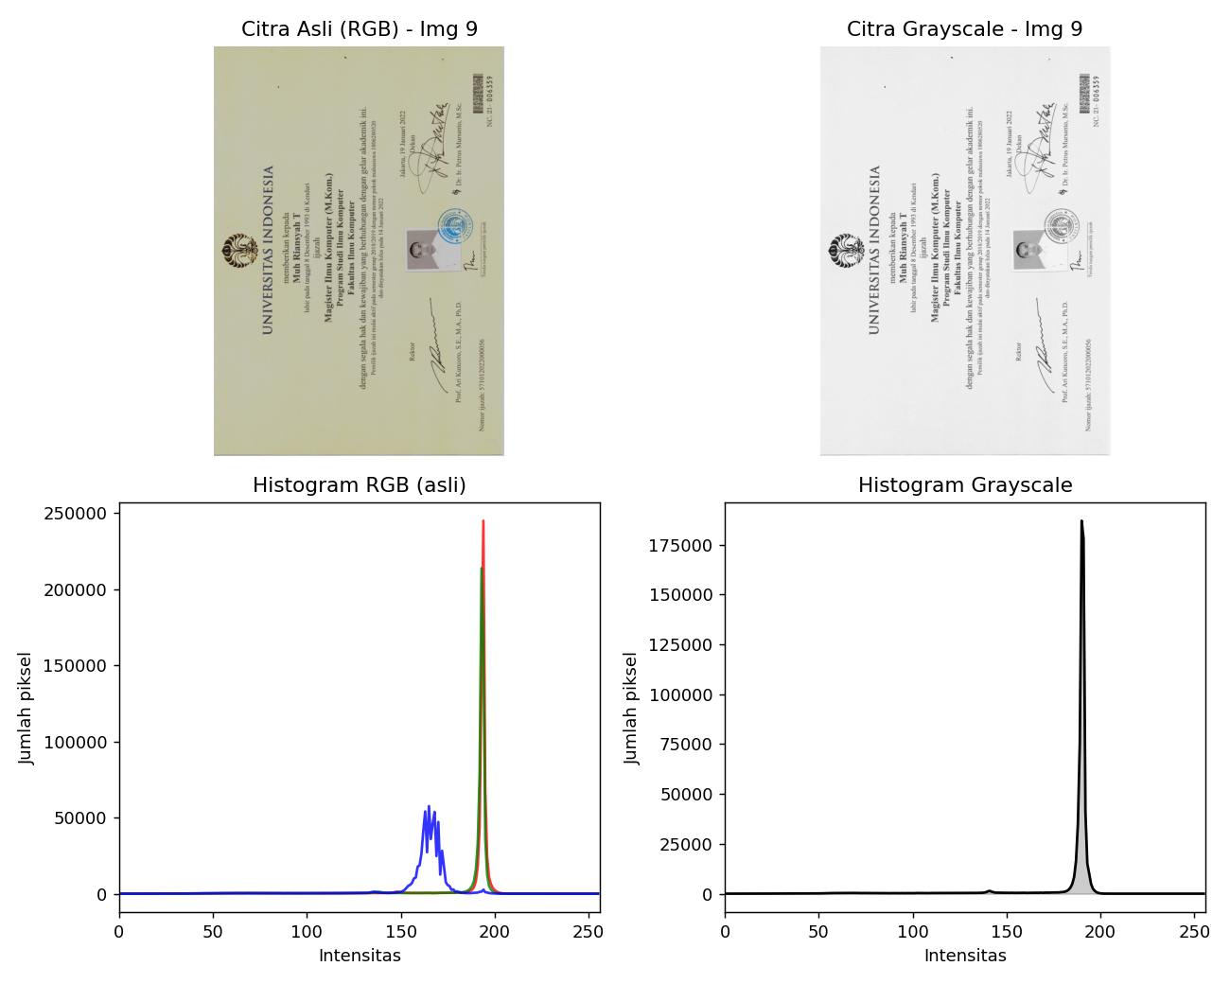

Statistik kunci:
- Mean intensitas: 184.56 | Std. deviasi: 22.19 | Rentang terpakai: 2-204
- Persentase piksel gelap (<60): 0.67% | Persentase piksel terang (>200): 0.01%
- Ketidakmerataan pencahayaan (std antar-blok lokal): 6.25 (rentang blok: 24.44)
- Indikator tekstur/derau (varian Laplacian): 979.65

Permasalahan teridentifikasi:
- Contrast rendah , rentang grayscale hanya 2–204, tidak mencapai putih murni, std 22,19.
- Kecenderungan agak gelap (mean 184,56 lebih rendah dari citra 1 dan jauh dari kelompok kuning) meski belum masuk kategori 'terlalu gelap' ekstrem (%gelap hanya 0,67%).
- Pencahayaan relatif merata (illumination std 6,25) , bukan masalah gradien cahaya, melainkan kompresi rentang dinamis.

Metode enhancement yang direkomendasikan
Contrast Stretching (Min-Max Normalization) atau CLAHE ringan. Sama seperti citra 1, histogram terkonsentrasi pada rentang sempit sehingga peregangan kontras linear paling efisien untuk memanfaatkan seluruh skala keabuan 0-255 dan meningkatkan keterbacaan teks tanpa mendistorsi warna kertas secara drastis.

Pertanyaan
Apakah Histogram yang Lebih Tersebar Selalu Lebih Baik?
Tidak selalu. Histogram yang lebih tersebar (memiliki standar deviasi tinggi dan memanfaatkan hampir seluruh rentang 0-255) memang umumnya berkorelasi dengan kontras yang lebih baik dan detail yang lebih mudah dibedakan secara visual. Namun, kualitas citra tidak dapat dinilai hanya dari sebaran histogram, dengan alasan berikut:
- Noise juga menyebarkan histogram. Derau acak (dari sensor kamera, kompresi, atau pencahayaan tidak rata) meningkatkan variansi intensitas tanpa menambah informasi struktural yang berguna , pada data di atas, citra 4 memiliki varian Laplacian tertinggi (4529) namun ini justru berasal dari kombinasi highlight yang clip dan tekstur derau, bukan semata detail yang bermanfaat.
- Peregangan/penyamaan histogram yang berlebihan (over-enhancement) dapat menimbulkan artefak, halo di sekitar tepi, atau tampilan tidak alami, bahkan menghilangkan gradasi warna kertas yang sebenarnya informatif (misalnya untuk mendeteksi jenis kertas atau tanda keaslian dokumen).
- Histogram equalization global menyebarkan histogram secara matematis, tetapi jika citra memiliki pencahayaan tidak merata (seperti citra 2-8 pada laporan ini), penyebaran tersebut tidak memperbaiki masalah gradien cahaya , bahkan dapat memperkuat perbedaan iluminasi antar area.
- Kualitas citra untuk tujuan tertentu (misalnya OCR/pembacaan teks ijazah) lebih bergantung pada keterbacaan tepi karakter, konsistensi latar belakang, dan minimnya artefak, ketimbang sekadar nilai statistik sebaran histogram.
Dengan demikian, sebaran histogram yang lebar adalah indikator yang berguna namun tidak cukup untuk menyimpulkan kualitas citra secara menyeluruh. Evaluasi kualitas yang tepat perlu mempertimbangkan bersama-sama: kontras, keberadaan noise, keseragaman pencahayaan, ketajaman (sharpness), dan kesesuaian dengan tujuan penggunaan citra tersebut.

